附件2
交通线路图

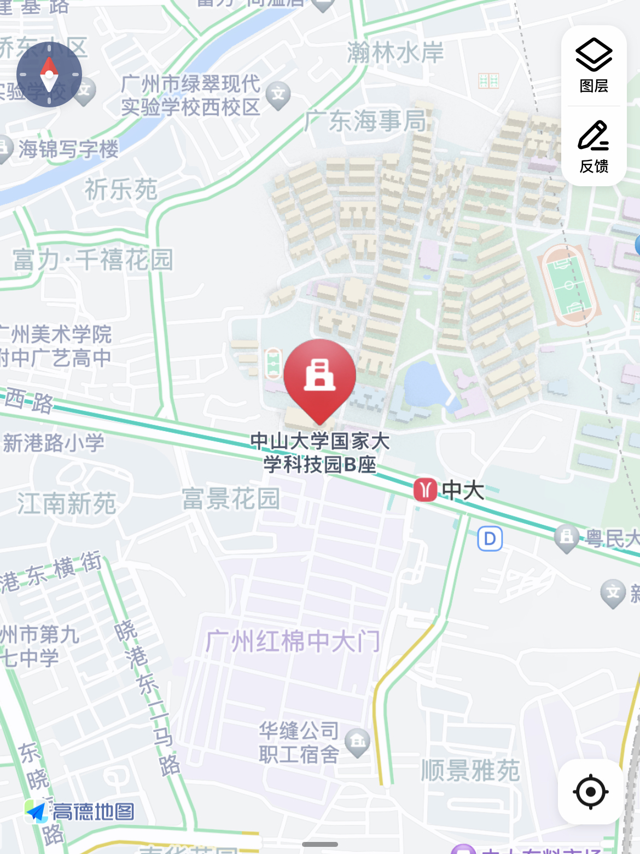
培训地址：广东省广州市新港西路135号中山大学国家大学科技园B座4楼
公交指引：地铁 8号线到中大地铁站 B出口。

